**מטלה במערכות הפעלה**

ת"ז: 314779745, 207486473

**שאלה 1**

**דוגמאות הרצה ללא Debug info:**

Division By Zero:

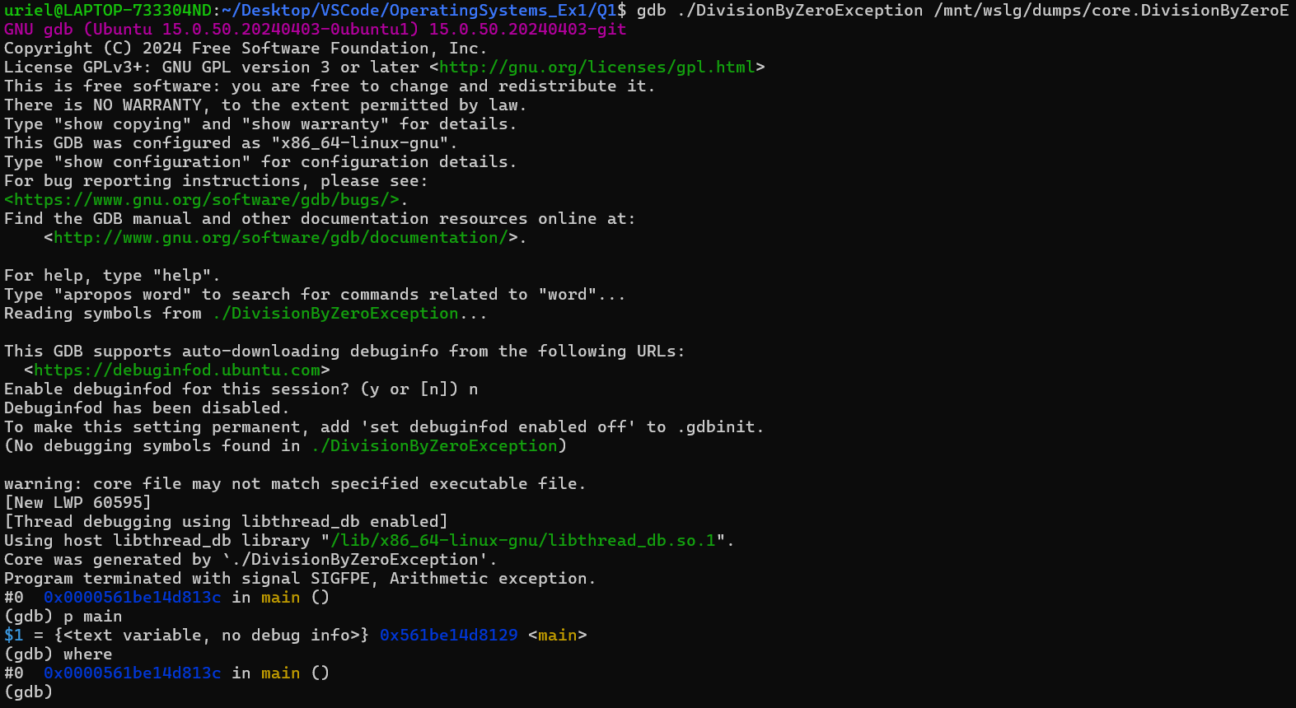

Stack Overflow Exception:

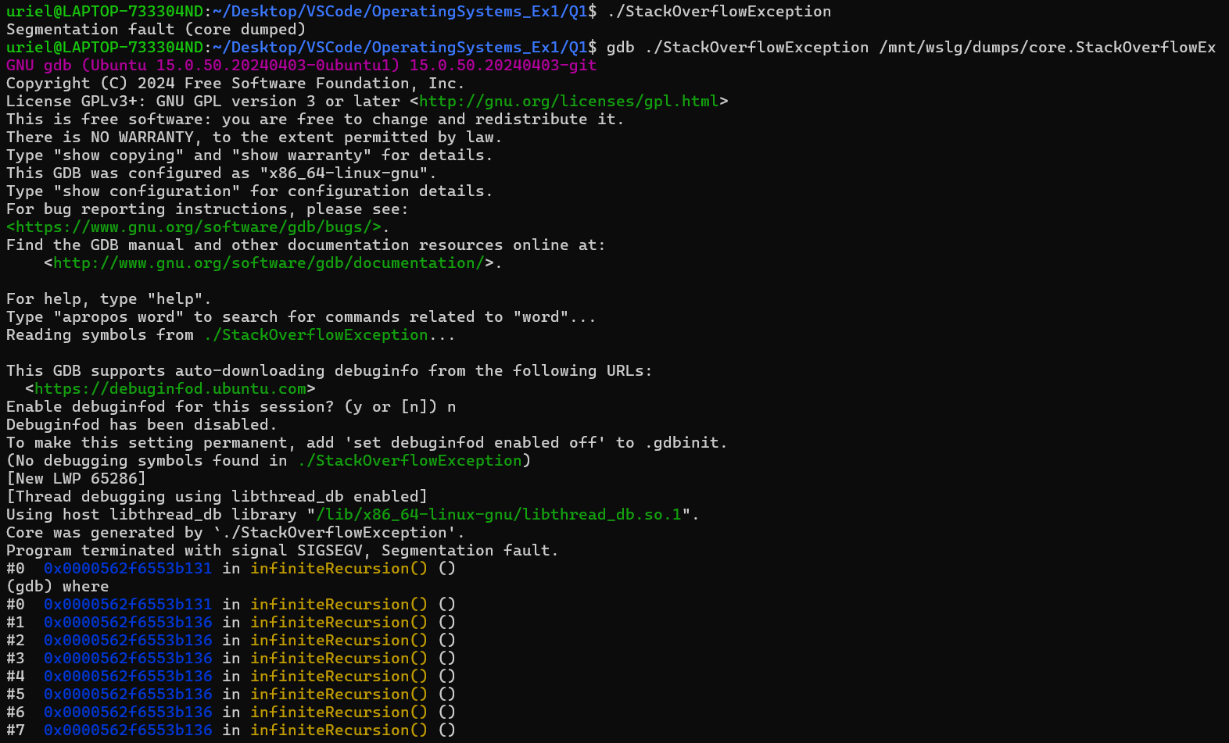

Undefined Memory:

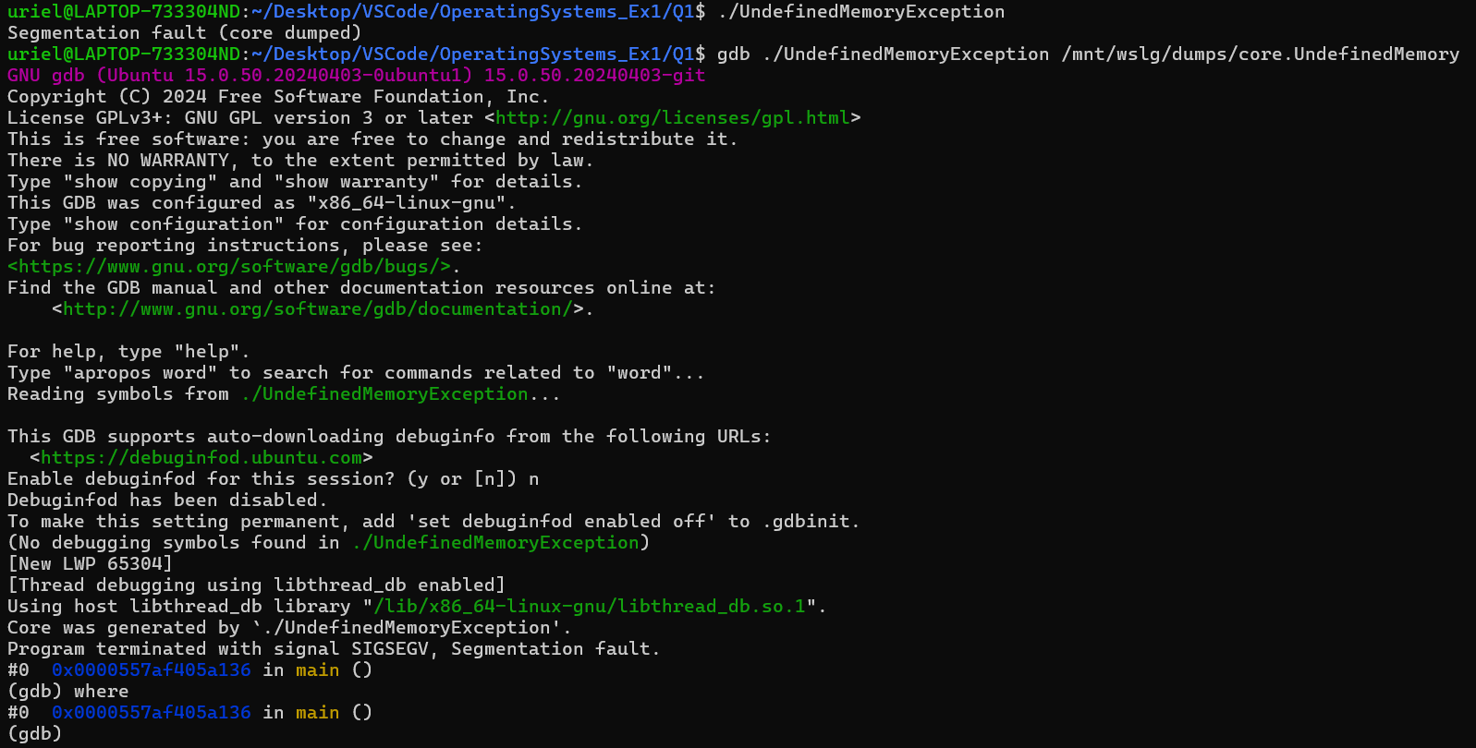

**עם Debug Information:**

Division By Zero:

Stack Overflow:

Undefined Memory:

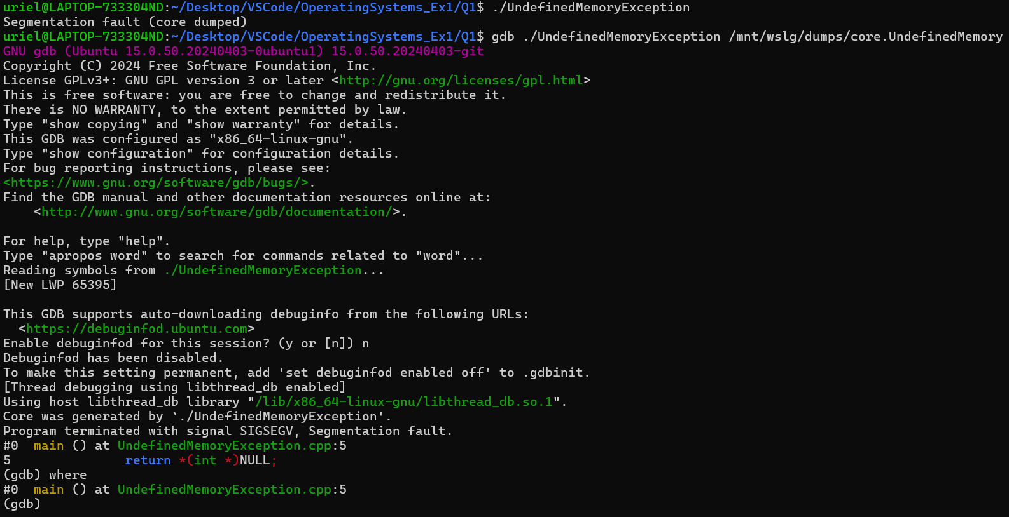

**הרצה באמצעות ממשק גרפי (DDD):**

Division By Zero:

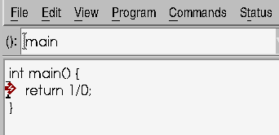

Stack Overflow:

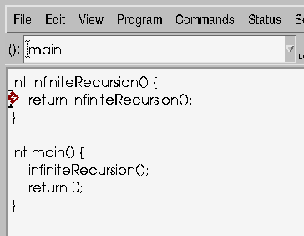

Undefined Memory:

**תרגיל 2:**

דוגמת הרצה:

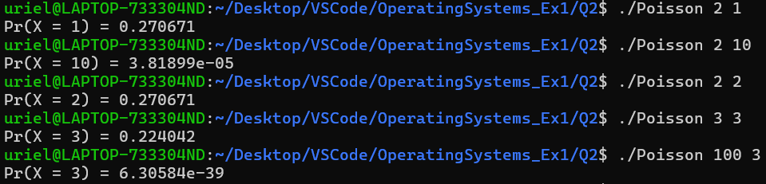

**תרגיל 3:**

דוגמת הרצה:

**תרגיל 4:**

דוגמת הרצה

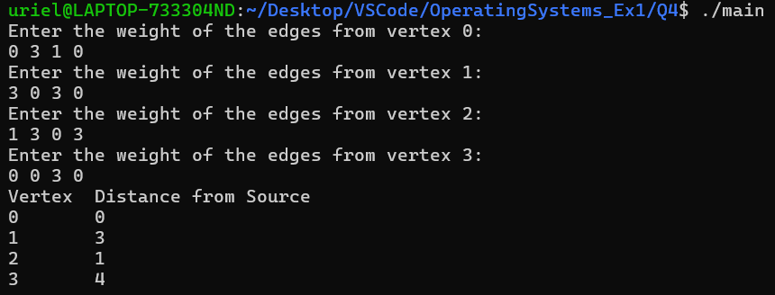

דוגמת ההרצה הנ"ל בוצעה על מטריצת השכנויות של הגרף הבא (כאשר קודקוד 1 הוא קודקוד 0 בדוגמת ההרצה):

Code Coverage:

עבור החלק הזה כתבנו rule שיריץ את קובץ הבדיקות ולאחר מכן ידפיס את libdijkstra.cpp.gcov (מצוין בהמשך):

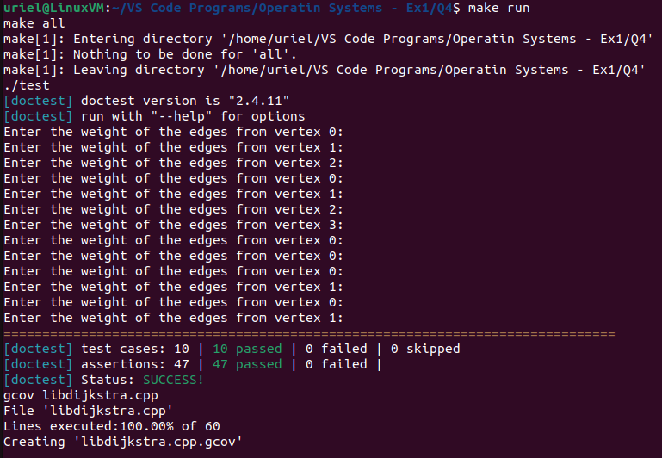

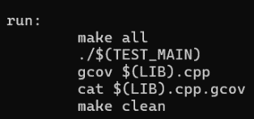על מנת לבדוק את הקוד, נדרש לכתוב את הפקודה “make run” ב-shell, שתבצע את הפעולות הבאות:

ביצוע make לכל ה-rules.

הרצת קובץ ה-Test.

הפעלת gcov על קובץ ה-cpp של הספריה (מה שיצור לנו קובץ cpp.gcov של הספריה).

הדפסת הקובץ ע"מ לראות אילו שורות לא בוצעו.

"ניקיון" כל הקבצים שאינם נדרשים (.o, .gcov, .gcda)

**שאלה 5:**

דוגמת הרצה:

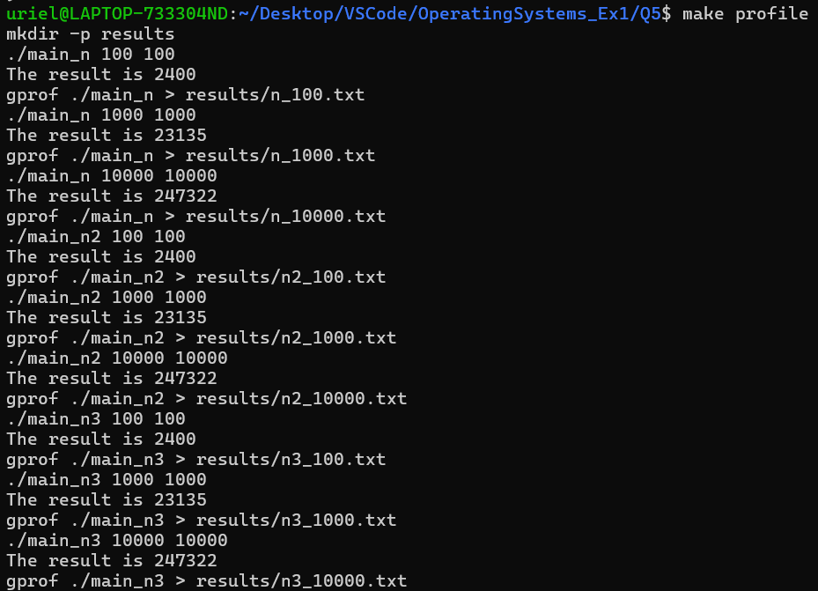

**שאלה 6:**

דוגמת הרצה:

